- Область применения
Проведение сварочных работ, хранение материалов из металла и пластмассы, изготовление деталей из металла и пластмассы (изменение геометрии труб, изготовление отводов, сверление отверстий, пайка труб, резка труб и иные работы по подготовке деталей к монтажу на месте).

- Информация об объекте специфицирования
№ | Наименование раздела | Информация
 | Тип | Комплекс быстровозводимых блок-модулей
 | Количество | 1 шт.
 | Место установки | Земельный участок, используемый заказчиком на праве постоянного (бессрочного) пользования, с кадастровым номером 77:17:0000000:11563, по адресу: Российская Федерация, город Москва, вн.тер.г. поселение Московский, поселок Института Полиомиелита, з/у 8  Схема размещения комплекса см. Приложение №1.
 | Габаритные размеры | Ширина: (10340 ± 200) мм.  Длина: (15140 ± 200) мм.  Высота поверхности кровли: переменная от 3360мм до 3880мм (± 200мм)  Все размеры уточнить по месту.  Схема модульного комплекса с размерами помещений. Приложение №1.
 | Назначение и функциональные требования | Комплекс быстровозводимых блок-модулей из сэндвич-панелей, для организации труда сотрудников Технического отдела, содержащий следующие помещения:  - Помещение хранения инструментов;  - Помещение персонала 1;  - Коридор;  - Санузел;  - Склад хранения пластиковых изделий;  - Помещение персонала 2;  - Склад хранения металлических изделий;  - Сварочный пост.  В процессе сборки комплекс требуется обеспечить инженерно-техническими системами, требования к которым предусмотрены пунктом 10 настоящего ТЗ.
 | Особенности конструкции | Мобильное сооружение из негорючих быстровозводимых сборно-разборных конструкций, комплектной заводской поставки.  Обшивная конструкция стен и потолка из сэндвич-панелей крепится к основному каркасу модуля, состоящему преимущественно из прокатного профиля со сварным или болтовым соединением.  Конструкция должна обеспечивать возможность передислокации сооружения.  Конструкции полов являются неотделимым элементом комплекса конструктивно сочлененных предметов быстровозводимого модуля. Материал покрытия пола должен соответствовать требованиям, предъявляемым к каждому помещению и устраивается в границах данного помещения. В границах сварочного поста обеспечить поверхность чистого пола из негорючих материалов. В помещениях пребывания людей выполнить утепление, материал поверхности чистого пола в соответствии с нормами СанПиН.  Соединения элементов фермы выполнять сварными.  Потолки – сэндвич-панели толщиной 40мм по нижнему поясу ферм. При необходимости сокращения мест крепления потолочных сэндвич панелей применить направляющие. Материал потолков необходимо подбирать исходя из характера работ, выполняемых в конкретных помещениях.  Конструкция односкатной кровли выполняется из сэндвич-панелей по прогонам из швеллера.  Вертикальные связи выполнять крестом из трубы профильной между колоннами вдоль оси 1 в среднем пролете.  Торцы элементов прокатного профиля должны быть герметично закрыты металлическими пластинами.  Дверные и оконные проемы выполнять согласно спецификации (см. Приложение №1.)  Рассмотреть возможность установки промышленных секционных ворот вместо дверей Д10 и Д11.  Схемы, планировки и спецификации см. Приложение №1.  Сборку осуществлять только после контрольных замеров.
 | Виды энергоносителей и их расход | - Сверлильный станок (230В; 1,1кВт);  - Заточной станок (380В; 25А);  - Сварочный аппарат (380В; 24кВт);  - Трубогиб (380В; 50Гц; 3кВт);  - Ленточнопильный (380В; 2,2кВт);  - Компьютерные места в количестве 4 шт.
 | Технические характеристики | Высота от земли до верха ограждающих кровельных конструкций уточняется по месту с соблюдением рационального сопряжения элементов кровель к существующим сооружениям.  Расчетное значение снеговой нагрузки не менее 2,4 кПа, 240 кгс/м².  Расчетное значение ветрового давления: не менее, 0,38 кПа, 38 кгс/ м².  Толщина наружных стеновых ограждающих конструкций – 120мм, внутренних – 80мм.  Толщина кровельных ограждающих конструкций – 120мм.
 | Сети инженерно-технического обеспечения | Система электроснабжения.  Освещение.  В технических зонах к светильникам и выключателям разрешается прокладку кабеля осуществлять в жёстких ПВХ трубах, в помещениях работы персонала и склада в кабель-каналах, в соответствии требований Правил устройства электроустановок (далее – ПУЭ). При монтаже внутри здания применять кабель, не распространяющий горение в условиях групповой прокладки и низким выделением дыма при горении (ВВГнг-LS 3x1,5). Прокладка кабеля внутри помещений осуществляется в жёстких трубах ПВХ (Труба диаметром 20 мм DKC код 62920) с применением аксессуаров:  - Держатель с защелкой для труб диаметром 20 мм (DKC код 51020).  - Муфта с ограничителем для труб диаметром 20 мм (DKC код 54920).  - Поворот на 90 град., диаметр 20 мм (DKC код 50420).  Основное освещение:  Тип светильника влагозащищенного для технических зон TLWP06 PS OL ECP (код: 21149) или аналог в соответствии с СП 256.1325800.2016 и требований характеристик:  - Потребляемая мощность: 30 Вт  - Световой поток: 4000 лм  - Световая эффективность: 133 лм/Вт  - Цветовая температура: 4000 K  - Индекс цветопередачи (CRI:)80  - Оптическая система: Опал  - Степень защиты: IP65  - Класс защиты: I класс  - Габаритные размеры (Д×Ш×В), мм: 1263×135×105  - Климатическое исполнение: УХЛ2  - Коэффициент пульсаций: <1  - Коэффициент мощности: ≥0,95  - Блок аварийного питания: нет  Места установки согласовать с заказчиком.  Аварийное освещение – это светильники на путях эвакуации и подключены отдельной группой без выключателя. В состав могут входить светильники, выделенные из группы основного освещения и светильники «ВЫХОД» над дверными проёмами. Тип аварийного светильника ССА1-01 TDM (код SQ0349-0003) или аналог в соответствии с РД РФ (п.2 ст.2 и п.12 ст.30 №384-ФЗ от 30.12.2009; СП 52.13330.2016) и требований характеристик:  - Габаритные размеры (мм) ВxШxГ: (363х152х23) ±10.  - Напряжение питающей сети: 220±10% В.  - Минимальное время работы в аварином режиме: 60 мин  - Класс защиты от поражения электрическим током: I.  - Цвет корпуса: серый.  - Материал корпуса: алюминий.  - Режим работы: непрерывный  - Степень защиты: IP20.  - Для накладного, подвесного монтажа в комплекте с накладкой.  - Световой поток: не менее 80 лм.  - Система питания: децентрализованная (индивидуальная батарея).  - Светодиодная матрица потребляет не более 1 Вт.  - Материал рассеивателя: стекло прозрачное.  - Расстояние распознавания: 20м.  Места установки согласовать с заказчиком.  Над всеми входными группами предусмотреть освещение со стороны улицы. Тип морозостойкий накладной светильник LED 94839 NBL-PR1-13-4K-WH-IP65-LED (Navigator код 19299).  - Диаметр: 235 мм.  - Класс защиты: II класс.  - Мощность лампы: 13 Вт.  - Предельная температура: -40…40°С.  - Цветовая температура: 4000 K.  - Световой поток: 1150 лм.  - Номинальное напряжение: 220…240Вт.  Места установки согласовать с заказчиком.  Выключатели/переключатели, высота установки 1,5 метра от уровня пола.  Тип выключателя для технических помещений со степенью защиты от пыли и влаги. Переключатель Quteo 10A 1кл IP44 серый наружный (Legrand код 782334) или аналог в соответствии с СП 256.1325800.2016 и требований характеристик:  - Номинальный ток: 10А;  - Количество клавиш: 1;  - Степень защиты: IP 44;  - Номинальное напряжение: 250 В;  - Материал: пластик;  - Способ монтажа: наружный;  - Цвет: серый;  - Размер: 70 х 34,5 х 70 мм  - ГОСТ Р 51324.1-2012  Места установки согласовать с заказчиком.  Розеточная сеть (380/220В).  В технических зонах к бытовым и промышленным розеткам разрешается прокладку кабеля осуществлять в жёстких ПВХ трубах, в помещениях работы персонала и склада в кабель-каналах, в соответствии требований Правил устройства электроустановок (далее – ПУЭ). Высота установки 1 метр от уровня пола. При монтаже внутри здания применять кабель, не распространяющий горение в условиях групповой прокладки и низким выделением дыма при горении (ВВГнг-LS). В местах установок технологического оборудования (агрегатов, станков) и в соответствии с руководством по эксплуатации, требующего отдельного подключения защитного заземления, предусмотреть клемму и отдельный провод от системы уравнивания потенциалов (шины заземления).  Промышленная розетка 380 В стационарного исполнения накладного монтажа, пятиконтактная со степенью защиты от пыли и влаги.  Тип розетки стационарная IP44 32А 3P+PE+N 380В (TDM ELECTRIC код SQ0602-0006) или аналог в соответствии с СП 256.1325800.2016 и требований характеристик:  - Количество силовых полюсов: 5  - Тип подключения: Винтов. зажим/клемма  - Изолированный: Да  - Модель/исполнение: Открытой установки  - Напряжение согл. EN 60309-2: 400 В (50+60 Гц) красная  - Цветовая кодировка: Красный  - Ориентация заземляющего контакта (по циферблату часов): 6  - Исполнение для вооруженных сил: Нет  - Ток для UL версии: 32  - Ввод кабеля: Преднамечен. выбиваем. (штампов.-высечное) отверстие  - Тип крепления: Наружное крепление  - Степень защиты: IP44  - Материал изделия: Пластик  - RAL-номер цвета: 3002  Места установки согласовать с заказчиком.  Бытовые розетки для технических помещений со степенью защиты от пыли и влаги.  Тип одинопостовой розетки Quteo 2К+ IP44 серая, с заземлением, со шторками, с защитной крышкой, накладного монтажа (Legrand код 782351):  - Номинальный ток: 16А;  - Степень защиты: IP 44;  - Количество постов: 1;  - Номинальное напряжение: 250 В;  - Материал: пластик;  - Способ монтажа: наружный;  - Заземляющий контакт: наличие;  - Защитная крышка: наличие;  - Цвет: серый;  - Размер: 70 х 51 х 70 мм  Тип двухпостовой розетки Quteo 2X2К+3 IP44 серая, с заземлением, со шторками, с защитными крышками, накладного монтажа (Legrand код 782353):  - Номинальный ток: 16А;  - Степень защиты: IP 44;  - Количество постов: 2;  - Номинальное напряжение: 250 В;  - Материал: пластик;  - Способ монтажа: наружный;  - Заземляющий контакт: наличие;  - Защитная крышка: наличие;  - Цвет: серый;  - Размер: 140 х 57 х 140 мм  Места установки согласовать с заказчиком.  Локальная сеть СКС (Интернет).  Установить розетки накладного монтажа локальной сети – в каждом помещении – не менее одной двойной розетки RJ45, в помещениях персонала не менее 3 двойных розеток RJ45. Высота установки 1 метр от уровня пола. Обеспечить коммутацию СКС модульного блока с основной СКС. Высота установки 1 метр от уровня пола.  Состав элементов одной точки накладного монтажа (2 шт. RJ-45 от шкафа СКС слада, расстояние 65 метров).  Тип розетки двойная информационная Quteo 2хRJ45 кат. 5e UTP IP20 (код 782228) или аналог в соответствии с ГОСТ Р 58238-2018 и требований характеристик:  - Тип разъема: RJ45;  - Исполнение: гнездо разъема Jack;  - Категория: 5E;  - Количество гнезд: 2;  - Степень защиты: IP 20;  - Материал: пластик;  - Способ монтажа: наружный;  - Размер: 65 х 38,5 х 65 мм;  - Цвет: белый.  Места установки согласовать с заказчиком.  Тип кабеля для одной точки локальных сетей - категория 5е - U/UTP - 4 пары -LSZH 4п 305м (код 032750) или аналог в соответствии с ГОСТ Р 58238-2018 и требований характеристик, длинной 130 метров:  - Кол-во жил и сечение, кв.мм.: 4х2х0,51  - Категория кабеля: cat.5  - Тип кaбeля: UTP неэкранированный  - Длина кaбeля, м.: 305  - Номин. сечение проводника: 0,61  - Изоляция жилы: Полиэтилен (PE)  - Маркировка жил: Цвет  - Не распространяет горение при воздействии пламени (нг): В соотв. с ГОСТ Р МЭК 60332-1-2  - Элемент скрутки: Парный  - Цвет внешн. оболочки: Серый  - Категория (Cat): 5E  - Диаметр проводника: 0,5  - Материал проводника: Медь (Cu) без покрытия  - Экран поверх элемента скрутки: Нет (без)  - Экран поверх скрутки: Нет (без)  - Материал внешн. оболочки: Прочее  - Класс проводника: Класс 1 (однопроволочная жила)  - Температура при монтаж. и эксплуат. изгибах (в движении): Температура при эксплуат. в неподвижн. состоянии (без движения)  - Размер AWG (амер. система маркир. толщины проводов): 24  - Количество жил: 8  - Свободный от галогенов (согл. EN 50267-2-2): Да  - Наруж. диаметр (прибл.): 5,1  - С низким дымовыделением - LS (согл. ГОСТ Р МЭК 61034-2): Да  - NVP показатель (cкорость распростр. сигнала в кабеле): 66  - Свободный от галогенов (согл. EN 60754-1/2): Да  - Мaтериал: оболочка LSZH  Труба ПВХ гибкая гофр. д.20мм, лёгкая с протяжкой, 100м, цвет серый, код 91920 – длинной 60 метров  Система электроснабжения и заземления здания.  Для электроснабжения комплекса модульных помещений, предусмотреть ввод отдельным кабелем от ТП-2 РУ-0,4кВ мощностью 70 кВт. Система заземления TN-C-S, с устройством системы заземляющего устройства в зоне установки модульных помещений.  Мощности нового оборудования:  - Вентиляция – 10 кВт.  - Розетки бытового назначения – 8 кВт.  - Розетки промышленного назначения – 40 кВт.  - Освещение – 2 кВт.  - Резерв мощности 10 кВт.  Прокладку провода СИП-4 4x95 воздушно на металлических опорах высотой 4 метра, по крыше близстоящих зданий склада на высоте одного метр от кровли с применением поддерживающих консолей и аксессуаров для СИП. Длинна участка от ТП-2 до места установки щита в здании 115 метров. Обеспечить минимальное влияние на кровлю, применением плоских площадок опор.  Трассу и места установки согласовать с заказчиком.  Система заземления TN-C-S. Монтаж защитного заземления здания:  - Произвести вскрытие грунта на расстоянии 1 метра у бетонного основания здания.  - Подготовить траншею L=23м., глубиной – 0,5м.  - Произвести забивку вертикальных электродов заземления с шагом 1,5 м (уголок стальной 50х50х5) – 16 шт.  - Проложить горизонтальный заземлитель 40х4 со сваркой к вертикальным электродам. Швы обработать битумной мастикой.  - Вывести горизонтальную стальную полосу заземления на фасад здания на h=1м.  - Произвести засыпку траншеи и восстановить газон в месте очага заземления. Отразить в документации место установки вертикальных и горизонтальных заземлителей.  - Горизонтальную стальную полосу заземления, проложенный по фасаду ввести в здание к ВРУ (щит электроснабжения). Соединить шину PE шкафа ВРУ перемычкой 16-35 кв.мм со стальной полосой контура. Болтовое соединение в помещении должно быть доступно для обслуживания.  - Произвести измерения электролабораторией защитного заземления, протоколы включить в технический отчёт.  - Подготовить паспорт заземляющего устройства.  - Произвести пусконаладочные работы.  Места установки согласовать с заказчиком.  Вводно-распределительный шкаф.  Установить в комплексе модульных помещений новый шкаф/щит мастерской (состав шкафа см. Приложение №2). Новое оборудование, розеточную сеть и освещение модульного здания подключить к шкафу в соответствии со схемой и планировкой помещений, в соответствии с Руководящими документами РФ.  Система водоснабжения и водоотведения.  Водопровод  Монтажно-сборочные работы трубопроводов холодного и горячего водоснабжения выполнить из полипропиленовых труб.  Неизолированные трубопроводы систем внутреннего холодного и горячего водоснабжения не должны примыкать к поверхности строительных конструкций.  Расстояние от поверхности облицовки до оси неизолированных трубопроводов при открытой прокладке должно составлять:  от 35 до 55 мм при диаметре условного прохода до 32 мм включительно;  от 50 до 60 мм при диаметрах 40-50 мм.  Вертикальные трубопроводы не должны отклоняться от вертикали более чем на 2 мм на 1 м длины.  Разъемные соединения на трубопроводах следует выполнять у арматуры и там, где это необходимо по условиям сборки трубопроводов. Разобранное разъемное соединение у арматуры должно обеспечивать возможность замены арматуры.  Разъемные соединения трубопроводов, а также арматура, ревизии и прочистки должны располагаться в местах, доступных для обслуживания.  Подводка к санитарно-техническим приборам – гибким шлангом.  Высоту установки водоразборной арматуры (расстояние от горизонтальной оси арматуры до санитарных приборов) следует принимать:  - 250 мм от бортов раковин, а от бортов моек - 200 мм для водоразборных кранов и смесителей;  - 200 мм от бортов умывальников для туалетных кранов и смесителей.  Высоту установки кранов от уровня чистого пола следует принимать:  - 800 мм для водоразборных кранов;  - 800 мм для смесителей видуаров с косым выпуском;  - 1000 мм для смесителей видуаров с прямым выпуском;  - 1100 мм для смесителей и моек клеенок в лечебных учреждениях, смесителей общих для ванн и умывальников, смесителей локтевых для хирургических умывальников.  Для раковин со спинками, имеющими отверстия для кранов, а также для моек и умывальников с настольной арматурой высота установки кранов определяется конструкцией прибора.  Канализация  Монтаж системы внутренней бытовой самотечной канализации выполнить согласно СНиП 2.04.01-85.  Трубы и фасонные части должны быть из полипропилена для систем внутренней канализации согласно ГОСТ 32414-2013.  Предусмотреть специализированную канализационную установку для принудительного отведения сточных (серых или фекальных) вод в канализационные сети. Максимальное допустимое количество подсоединений – не более трех. Насос должен активироваться автоматически после того, как полностью заполняется резервуар. Отключение насоса должно производиться автоматически после того, как произойдет опорожнение.  Характеристики насоса:  Вход насоса: 32/36/40, 36/40/50, DN 100;  Выходное подсоединение: 22/25/28/32/36/40;  Длина кабеля, м: 1.2;  Допуски по рабочим характеристикам: ISO9906:2012 3B;  Класс защиты (IEC 34-5): IP44;  Класс изоляции (IEC 85): F;  Количество проводов: 3X0,75MM2;  Максимальный напор, м: 8.5;  Максимальный расход, м³/ч: 149 л/мин;  Материал бака: Пластик;  Номинальная скорость, об/м: 2800;  Номинальное напряжение, В: 1 х 230;  Номинальный ток, А: 3;  Плотность, кг/м³: 998.2;  Потребляемая мощность - P1, Вт: 620;  Рабочая жидкость: Любая вязкая жидкость;  Температура перекачиваемых жидкостей, °C: 50;  Тепловая защита: THERMIK S06-150-05;  Тип кабельной вилки: SCHUKO;  Тип кабеля: H05VV-F;  Частота питающей сети, Гц: 50;  Вес нетто, кг: 7.79.  Оборудование туалета.  - унитаз-компакт c баком для воды, керамический, прямой горизонтальный выпуск, двойной слив, наличие сиденья D-образной формы, с микролифтом и крышкой из полипропилена, наличие комплекта креплений в пол, наличие гибкой подводки для воды, наличие шарового крана.  - раковина подвесная керамическая 50 см с пьедесталом, наличие смесителя из латуни для раковины, однорычажного, хромированного, наличие аэратора, наличие гибкой подводки для горячей и холодной воды, наличие шаровых кранов, наличие сифона.  Оборудование душевой.  - душевая кабина, размер (ШхГхВ) 900х900х не более 2000 мм, высота поддона не более 150 мм, форма четверть круга, алюминиевый профиль в цвете матовый хром. Наличие смесителя, наличие душевой лейки, наличие задней стенки, наличие раздвижных дверей, наличие гибкой подводки для воды наличие шаровых кранов, наличие полки, наличие крепления для душевой лейки.  - шкаф для хранения уборочного инвентаря и хозяйственно бытовых принадлежностей, габаритные размеры (В х Ш х Г) 1850 х 500 х 500 мм, стальной покрытый полимерной порошковой краской серого цвета, в нижней части место для размещения хозяйственного инвентаря (ведра, швабры), наличие не менее 3 полок с возможностью регулирования по высоте, наличие не менее 2 крючков, наличие замка с комплектом ключей, наличие регулируемых ножек, наличие комплекта сборочного крепежа.  Система вентиляции и кондиционирования.  Требуется обеспечение приточно-вытяжной системой вентиляции в соответствии с санитарными нормами согласно категорий и назначения каждого помещения.  Обеспечить изоляцию воздушных сред помещений разных категорий и назначений.  Система отопления.  Система отопления должна соответствовать СП 60.13330.2020 «Свод правил. Отопление, вентиляция и кондиционирование воздуха. СНиП 41-01-2003».  Наличие монолитных биметаллических радиаторов с нижним подключением Rifar Monolit Ventil или эквивалент, с кронштейнами крепления или радиаторными планками.  Наличие коллекторной группы.  Радиаторы должны быть установлены на расстояниях не менее 60 мм от пола,50 мм от низа оконного проема, 25 мм от поверхности стен, если другие размеры не указаны изготовителем.  Наличие трубопроводов теплоснабжения.  Трубопроводы к отопительным приборам должны быть проложены по прямой линии.  Подсоединение к существующей сети отопления осуществляет Поставщик.  Тип и количество радиаторов:  Радиатор биметаллический не менее 5 секций – не менее 5 шт;  Радиатор биметаллический не менее 10 секций – 1 шт.;  Радиатор биметаллический не менее 14 секций – 1 шт.  Наличие тепловых завес:  Наличие электрических тепловых завес над воротами Д10 и Д11. Наличие комплекта креплений, проводного пульта управления, термостата.  Тепловые завесы должны полностью перекрывать проем ворот по ширине. Дальнобойность струи тепловой завесы должна на 10-30% превышать высоту проема. Подогрев воздуха электрический.  Мероприятия по обеспечению пожарной безопасности.  Функциональная пожарная опасность здания/объекта Ф5.1.  Степень огнестойкости III, класс конструктивной пожарной опасности С1.  Быстровозводимые сборно-разборные конструкции выполнены из негорючих материалов - класса конструктивной пожарной опасности – С0 (непожароопасные).  Отделить «Нежилое помещение» инв. № 00-009320 противопожарной стеной 1-го типа от Комплекса быстровозводимых модульных блоков.  Обеспечить проведение работ по огнезащите металлоконструкций Каркаса модуля Комплекса быстровозводимых модульных блоков (Работы по огнезащите металлоконструкций проводятся одновременно с возведением объекта защиты).  На использованные материалы при возведении Комплекса быстровозводимых модульных блоков предоставить Сертификаты пожарной безопасности.  Двери Д5, Д10, Д11 оборудуются устройствами для самозакрывания и их свободного открывания изнутри без ключа.  Двери Д6, Д8, Д9 - противопожарные с пределом огнестойкости не менее EI 45 и должны иметь устройства для самозакрывания.  Склад хранения пластиковых изделий и склад хранения металлических изделий.  Запрещается применять дежурное освещение, использовать газовые плиты и электронагревательные приборы.  Оборудование складов по окончании рабочего дня должно обесточиваться. Аппараты, предназначенные для отключения электроснабжения склада, должны располагаться вне складского помещения на стене из негорючих материалов или отдельно стоящей опоре.  Сварочный пост.  Производственные помещения, где расположен сварочный пост оборудовать общеобменной приточно-вытяжной вентиляцией, соответствующей строительным нормам и правилам отопления, вентиляции и кондиционирования воздуха.  Высота потолка сварочного поста должна быть более 2 метров.  Стены/защитные экраны выполнены из несгораемых материалов.  Оградить сплошной перегородкой из негорючего материала. Высота перегородки должна быть не менее 1,8 метра, а зазор между перегородкой и полом - не более 5 сантиметров. Для предотвращения разлета раскаленных частиц указанный зазор должен быть огражден сеткой из негорючего материала с размером ячеек не более 1 x 1 миллиметр.  Пол в помещении, где организовано постоянное место проведения сварочных работ, выполнен из негорючих материалов, иметь ровную нескользкую поверхность.  Установить над местом проведения огневых работ вытяжную вентиляцию.  Место проведения огневых работ оборудуется столом сварщика.  Объем удаляемого воздуха для стандартного сварочного стола от одного поста следует принимать не менее 1500 м/ч, причем скорость всасывания в точке сварки должна быть  не менее 0,2 м/с.  Вход на сварочный пост должен быть не менее 0,8 м и обеспечить шторой/ширмой из несгораемого материала на кольцах.  Свободная площадь на один сварочный пост должен быть не менее 3 кв.м.  Проходы между стационарными однопостовыми источниками питания должны быть шириной не менее 0,8 м.  При установке однопостового источника питания у стены расстояние от стены до источника должно быть не менее 0,5 м.  Обеспечить сварочный пост 2 огнетушителями с минимальным рангом модельного очага пожара 2A, 55B и покрывалом для изоляции очага возгорания. Пожарный щит с первичными средствами пожаротушения с ящиком для хранения песка и емкость с водой.  Установить металлический шкаф или стеллаж для инструмента из негорючих материалов.  Хранение баллонов обеспечить в шкафах для газовых баллонов из негорючих материалов на видных местах у глухого простенка стены на расстоянии не менее 5 метров от входа в здание и должны запираться на замок и иметь жалюзи для проветривания, а также предупреждающие надписи: «Огнеопасно. Газ».
 | Необходимые документы | Счета на оплату, вся необходимая техническая (исполнительная), эксплуатационная и иная документация, в соответствии с требованиями и нормативными правовыми актами (документами) Российской Федерации для данного вида Работ, для дальнейшей эксплуатации результатов Работ, а также для предъявления в уполномоченные государственные органы и/или органы местного самоуправления и иные инстанции с целью оформления различной разрешительной документации, освидетельствований.  Сертификаты, паспорта, поверочные и другие документы на оборудование, используемое в ходе сборки.  1. Комплект схем и чертежей планировки розеточной сети, силового оборудования и освещения.  2. Технический отчет по измерениям электролабораторией, в составе:  - титульный лист;  - опись документов;  - программа испытаний;  - основные данные;  - заключение;  - протокол ЭЛ-1 визуального осмотра;  - протокол ЭЛ-2 проверки наличия цепи между заземлёнными установками и элементами заземлённой установки;  - протокол ЭЛ-3 проверки сопротивления изоляции проводов, кабелей, обмоток электрических машин и аппаратов;  - протокол ЭЛ-5 проверки согласования параметров цепи «фаза-нуль» с характеристиками аппаратов защиты от сверхтока;  - протокол ЭЛ-6 проверки автоматических выключателей до 1000В;  - протокол ЭЛ-8 проверки сопротивлений заземлителей и заземляющих устройств;  - ведомость дефектов ЭЛ-12;  - перечень применяемого испытательного оборудования и средств измерений;  - свидетельство о регистрации электролаборатории (копия заверенная);  - свидетельства и сертификаты электроизмерительных приборов, которыми проводятся электроиспытания (копии заверенные).
 | Дополнительные требования | Сборку модулей и устройство инженерный сетей вести в соответствии с:  - действующей законодательной, нормативно-технической документацией;  - требованиями настоящего ТЗ.  Технические решения, месторасположение оборудования согласовать с заказчиком.  Технические решения, принятые в рамках выполнения строительно-монтажных работ должны соответствовать требованиям экологических, санитарно-гигиенических, противопожарных и других норм, действующих на территории РФ, и обеспечивать безопасную для жизни и здоровья людей эксплуатацию объекта при соблюдении предусмотренных проектом мероприятий.  Все блоки должны соответствовать действующим нормам и правилам эксплуатации помещений.  Исполнитель своими силами и за свой счет должен собирать и утилизировать строительный и иной мусор, возникший в результате выполнения работ исполнителем.

Приложение № 1
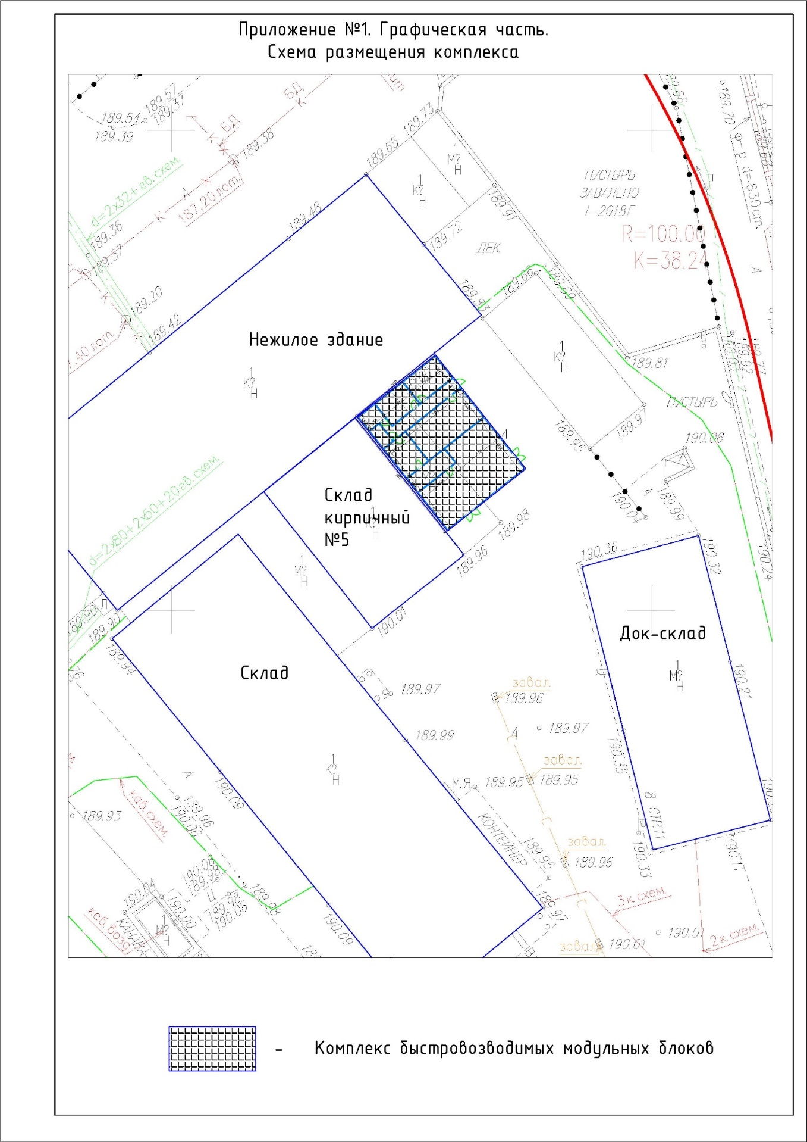
Приложение № 2
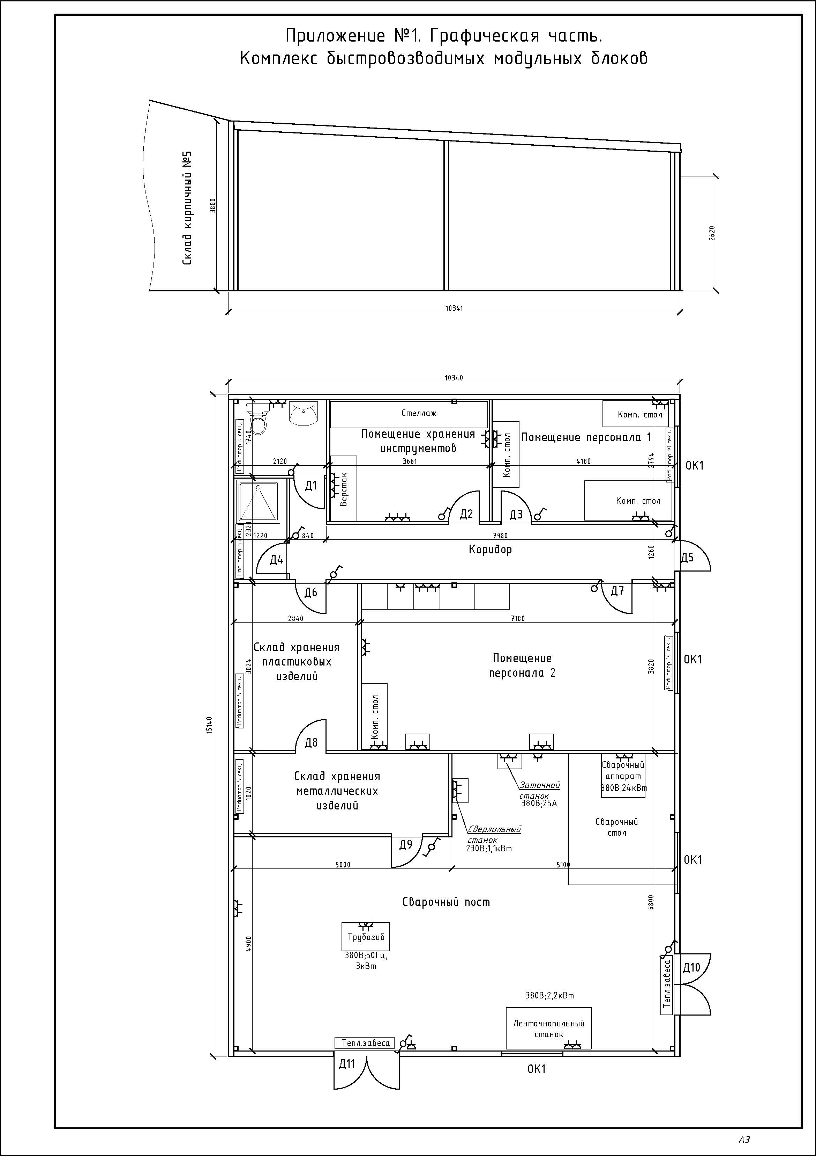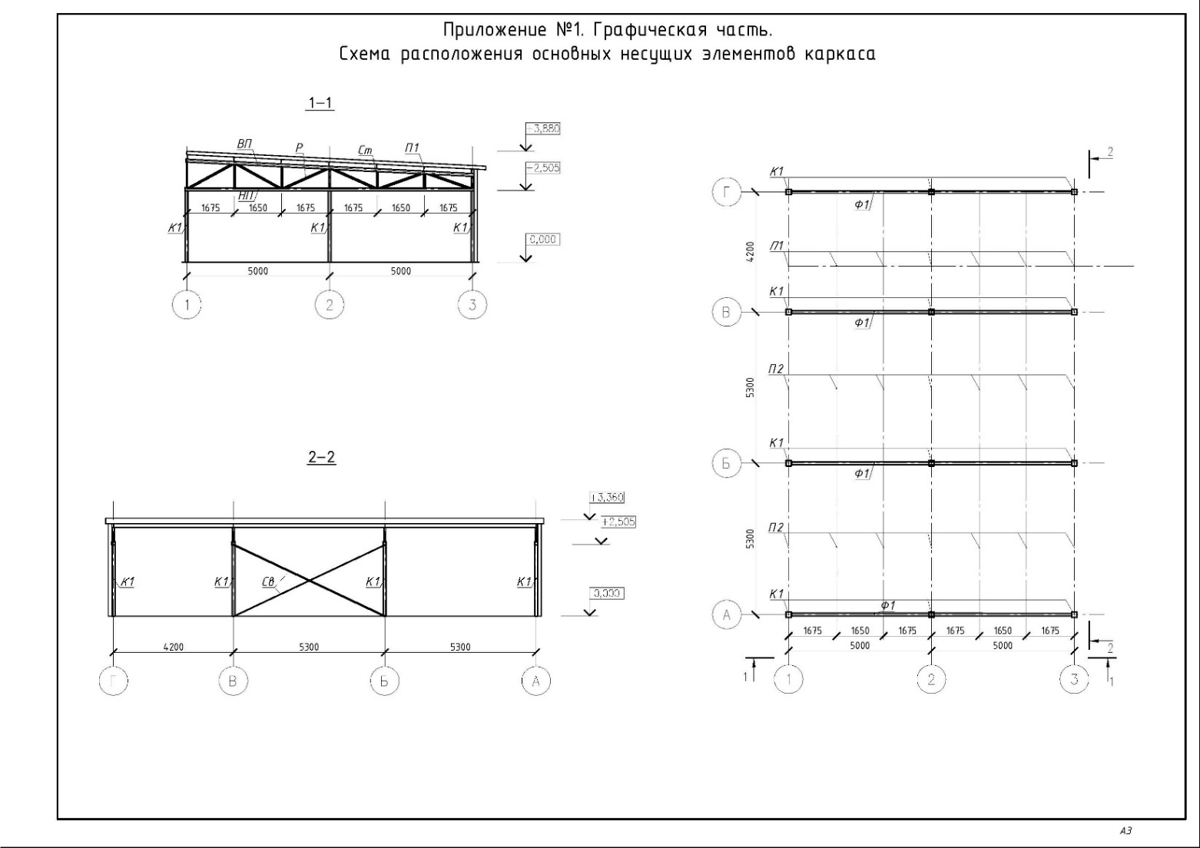

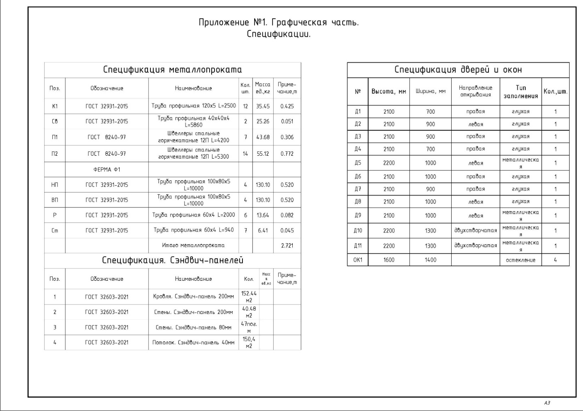

Приложение №2. Спецификация.

Шкаф-распределитель подключений
№ п.п. | Наименование | Характеристики | Кол-во, ед. измр.
 | Шкаф Atlantic-E IP66 металлический навесной 800х600х250мм с монтажной платой | Тип дверцы: Одинарный (-ая); С прозрачн. (светопрониц.) дверцой/крышкой: Нет; С замком: Да; Монтаж на поверхность (открытый): Да; Номер цвета корпуса RAL: 7 035; Подходит для применения вне помещений: Да; Подходит для молниезащиты: Нет; Ввод для трубы: Да; Ударопрочность по стандарту EN 50102: IK10; Plate thickness door/cover (*): 1,2; Cover model (*): Закрытого типа; Number of openings for flange plates (*): 1; Товарная группа: Индустриальное оборудование; Товарная подгруппа: Шкафы Atlantic-E; Стeпень зaщиты, IP: IP66; Способ монтажа: Открытой установки; Подходит для использования вне помещений (уличн.): Да; Сохранение работоспособности (целостность цепи): Прочее; Материал корпуса: Сталь; Тип передней панели: Закрытого типа; Внутр. глубина: 230; Возможность расширения: Нет; Тип крышки (наружной): Дверь (-ца); Глубина установочная (встраив.): 255; Защитное покрытие поверхности: С порошковым покрытием; С монтажной платой/панелью: Да; Глубина: 250; Высота: 800; Ширина: 600; Цвет: Серый; Класс защиты: I. | 1 шт.
 | Пластина Cabstop 600/800/1200х250/300/400 | Материал: Пластик; Модель/исполнение: Резьбовой кабельный ввод (сальник); Длина, мм: 501; Штамповка: Да; Защитное покрытие поверхности: Необработанная; Ширина, мм: 182, 189; Производитель: Legrand; Серия: Atlantic, Marina; Высота, мм: 522; Глубина, мм: 64; Вес, кг: 0.77 | 1 шт.
 | Гребенка распредел. 3п 57мод.16mm2 вилка | Гребенчатая шина 3-х полюсная для 19 трехполюсных аппаратов. Вид: Вилка; Количество модулей: 57; Сечение 16 кв. мм; Длина: 1000 мм; Максимальный ток 80 А, при питании в одной центральной точке. Максимальный ток 100 А, при питании в двух точках. | 1 шт.
 | Гребенка распредел. T/2П 56мод.16mm2 зуб | Гребенчатая шина 2-х полюсная, распределенная на 3 фазы. Количество модулей: 56; Для 28 двухполюсных аппаратов. Сечение 16 кв. мм; Длина: 1000 мм; Максимальный ток 80 А, при питании в одной центральной точке. Максимальный ток 100 А, при питании в двух точках. | 1 шт.
 | Изолирующая торц. заглушка для гребенки 3П | Заглушка для 2-х плюсных гребенчатых шин 3П. Род тока: переменный (AC); Исполнение: стационарное | 8 шт.
 | Изолирующая торц. заглушка для гребенки 4П | Заглушка для 3-х плюсных гребенчатых шин 4П. Род тока: переменный (AC); Исполнение: стационарное | 4 шт.
 | Распределительный блок на DIN-рейку РБ-250 1П 250А (1х120/2x35+5x16+4x10) | Номинальный ток: 250 А; Вводные контакты(мм2): 1х120/2х35+5х16+4х10; Способ монтажа: на DIN-рейку; Степень защиты: IP20; Количество силовых полюсов: 11. | 3 шт.
 | Медная шина 15х3 на изоляторах, 20 подключений, 210 А (ГЗШ 20) | Медная шина 15х3 мм. Допустимый длительный переменный ток: 210 А; Допустимый длительный постоянный ток: 210 А; Рассчитан на 20 подключений (1 ряд х 20 шт); Модель: ГЗШ-20-15-3; Вес: 0.40 kg; Размеры (Д x Ш x В): 460.00 x 15.00 x 70.00 mm; Материал: Медь М1Т  Сечение шины, мм:15х3; Количество подключений: 20; Ток, А: 210. | 2 шт.
 | Шина нулевая на DIN-рейку в корпусе 2х15 групп | Тип: шина нулевая; Тип монтажа: на Din-рейку; Материал: латунь; Номинальный ток: 125 А; Вес нетто: 0.2 кг; Габариты без упаковки: 132х45х50 мм; С нейтральной (N) шиной: да; Ширина: 45 мм; Высота: 132 мм; Глубина: 50 мм | 1 шт.
 | Выключатель автоматический DX3-E C10 1П 6000/6kA | Номинальный ток,А: 10; Сфера применения: Промышленный сектор DX3-E; Характеристика эл. магнитного расцепителя: C; Номинальное напряжение, В: 230; Количество силовых полюсов: 1; Количество модулей DIN: 1; Способ монтажа: DIN-рейка; Степень защиты: IP20; Высота, мм: 83; Ширина, мм: 18; Глубина, мм: 78; Предельная отключающая способность, кA: 6; Климатическое исполнение: УХЛ4. | 3 шт.
 | Выключатель автоматический DX3-E C16 1П 6000/6kA | Номинальный ток,А: 16; Сфера применения: Промышленный сектор DX3-E; Характеристика эл. магнитного расцепителя: C; Номинальное напряжение, В: 230; Количество силовых полюсов: 1; Количество модулей DIN: 1; Способ монтажа: DIN-рейка; Степень защиты: IP20; Высота, мм: 83; Ширина, мм: 18; Глубина, мм: 78; Предельная отключающая способность, кA: 6; Климатическое исполнение: УХЛ4. | 2 шт.
 | Выключатель автоматический DX3-E C25 1П 6000/6kA | Номинальный ток,А: 25; Сфера применения: Промышленный сектор DX3-E; Характеристика эл. магнитного расцепителя: C; Номинальное напряжение, В: 230; Количество силовых полюсов: 1; Количество модулей DIN: 1; Способ монтажа: DIN-рейка; Степень защиты: IP20; Высота, мм: 83; Ширина, мм: 18; Глубина, мм: 78; Предельная отключающая способность, кA: 6; Климатическое исполнение: УХЛ4. | 1 шт.
 | Выключатель автоматический DX3-E C20 3П 6000/6kA | Номинальный ток,А: 20; Сфера применения: Промышленный сектор DX3-E; Характеристика эл. магнитного расцепителя: C; Номинальное напряжение, В: 400; Количество силовых полюсов: 3; Количество модулей DIN: 3; Способ монтажа: DIN-рейка; Степень защиты: IP20; Высота, мм: 83; Ширина, мм: 54; Глубина, мм: 78; Предельная отключающая способность, кA: 6; Климатическое исполнение: УХЛ4. | 3 шт.
 | Выключатель автоматический DX3-E C25 3П 6000/6kA | Номинальный ток,А: 25; Сфера применения: Промышленный сектор DX3-E; Характеристика эл. магнитного расцепителя: C; Номинальное напряжение, В: 400; Количество силовых полюсов: 3; Количество модулей DIN: 3; Способ монтажа: DIN-рейка; Степень защиты: IP20; Высота, мм: 83; Ширина, мм: 54; Глубина, мм: 78; Предельная отключающая способность, кA: 6; Климатическое исполнение: УХЛ4. | 4 шт.
 | Выключатель автоматический DX3-E C32 3П 6000/6kA | Номинальный ток,А: 32; Сфера применения: Промышленный сектор DX3-E; Характеристика эл. магнитного расцепителя: C; Номинальное напряжение, В: 400; Количество силовых полюсов: 3; Количество модулей DIN: 3; Способ монтажа: DIN-рейка; Степень защиты: IP20; Высота, мм: 83; Ширина, мм: 54; Глубина, мм: 78; Предельная отключающая способность, кA: 6; Климатическое исполнение: УХЛ4. | 3 шт.
 | Выключатель автоматический DX3-E C40 3П 6000/6kA | Номинальный ток,А: 40; Сфера применения: Промышленный сектор DX3-E; Характеристика эл. магнитного расцепителя: C; Номинальное напряжение, В: 400; Количество силовых полюсов: 3; Количество модулей DIN: 3; Способ монтажа: DIN-рейка; Степень защиты: IP20; Высота, мм: 83; Ширина, мм: 54; Глубина, мм: 78; Предельная отключающая способность, кA: 6; Климатическое исполнение: УХЛ4. | 1 шт.
 | Выключатель автоматический DX3-E C63 3П 6000/6kA | Номинальный ток,А: 63; Сфера применения: Промышленный сектор DX3-E; Характеристика эл. магнитного расцепителя: C; Номинальное напряжение, В: 400; Количество силовых полюсов: 3; Количество модулей DIN: 3; Способ монтажа: DIN-рейка; Степень защиты: IP20; Высота, мм: 83; Ширина, мм: 54; Глубина, мм: 78; Предельная отключающая способность, кA: 6; Климатическое исполнение: УХЛ4. | 1 шт.
 | Выключатель автоматический DRX250 MT 160A 3П 18kA | Номинальный ток,А: 160; Количество силовых полюсов: 3; Степень защиты: IP30; Предельная отключающая способность, кA: 18. | 1 шт.
 | Выключатель автоматический дифференциального тока АВДТ DX3 1п+N C10А 30MA-AC | Размер (ШхВхГ): 3.5 x 8.3 x 7.8 см; Тип напряжения: Переменный (AC); Глубина установочная (встраив.): 44; Номинальный ток: 10; Номин. напряжение: 230; Номин. напряжение (до): 230; Характеристика срабатывания (кривая тока): C; Номин. ток утечки: 0.03; Тип тока утечки: Переменный (AC); Импульсная прочность: 0.25; Класс токоограничения: 3; Степень загрязнения: 2; Ширина по количеству модульных расстояний (количество модулей): 2; Частота: 50 Гц; Степень защиты (IP): IP20; Количество защищенных полюсов: 1; Отключение нейтрали (N): 1; Отключающая способность по EN 60898: 6; Отключающая способность по IEC 60947-2: 6; Подходит для скрытого монтажа (заподлицо): 1; Сечение одножильного жёсткого провода: 0.75000..35; Сечение многожильного провода: 0.75000..25; С блокировкой: 1; Рабочая температура окружающей среды: 0.00000..0; Общ. количество полюсов: 2; Номинальная отключающая способность при коротком замыкании Icn по EN 61009-1: 6; Номинальная отключающая способность при коротком замыкании согласно EN 61009: 6; Тип/способ подключения: Винтов. зажим/клемма. | 1 шт.
 | Выключатель автоматический дифференциального тока АВДТ DX3 1п+N C16А 30MA-AC | Размер (ШхВхГ): 3.5 x 8.3 x 7.8 см; Тип напряжения: Переменный (AC); Глубина установочная (встраив.): 44; Номинальный ток: 16; Номин. напряжение: 230; Номин. напряжение (до): 230; Характеристика срабатывания (кривая тока): C; Номин. ток утечки: 0.03; Тип тока утечки: Переменный (AC); Импульсная прочность: 0.25; Класс токоограничения: 34; Степень загрязнения: 2; Ширина по количеству модульных расстояний (количество модулей): 2; Частота: 50 Гц; Степень защиты (IP): IP20; Количество защищенных полюсов: 1; Отключение нейтрали (N): 1; Отключающая способность по EN 60898: 6; Отключающая способность по IEC 60947-2: 6; Подходит для скрытого монтажа (заподлицо): 1; Сечение одножильного жёсткого провода: 0.75000..35; Сечение многожильного провода: 0.75000..25; С блокировкой: 1; Рабочая температура окружающей среды: 0.00000..0; Общ. количество полюсов: 2; Номинальная отключающая способность при коротком замыкании Icn по EN 61009-1: 6; Номинальная отключающая способность при коротком замыкании согласно EN 61009: 6; Тип/способ подключения: Винтов. зажим/клемма. | 3 шт.
 | Выключатель автоматический дифференциального тока АВДТ DX3 1п+N C20А 30MA-AC | Размер (ШхВхГ): 3.5 x 8.3 x 7.8 см; Тип напряжения: Переменный (AC); Глубина установочная (встраив.): 44; Номинальный ток: 20; Номин. напряжение: 230; Номин. напряжение (до): 230; Характеристика срабатывания (кривая тока): C; Номин. ток утечки: 0.03; Тип тока утечки: Переменный (AC); Импульсная прочность: 0.25; Класс токоограничения: 3; Степень загрязнения: 2; Ширина по количеству модульных расстояний (количество модулей): 2; Частота: 50 Гц; Степень защиты (IP): IP20; Количество защищенных полюсов: 1; Отключение нейтрали (N): 1; Отключающая способность по EN 60898: 6; Отключающая способность по IEC 60947-2: 6; Подходит для скрытого монтажа (заподлицо): 1; Сечение одножильного жёсткого провода: 0.75000..35; Сечение многожильного провода: 0.75000..25; С блокировкой: 1; Рабочая температура окружающей среды: 0.00000..0; Общ. количество полюсов: 2; Номинальная отключающая способность при коротком замыкании Icn по EN 61009-1: 6; Номинальная отключающая способность при коротком замыкании согласно EN 61009: 6; Тип/способ подключения: Винтов. зажим/клемма. | 2 шт.
 | Символ "Молния" (треугольник) 85х85х85мм TDM | Материал: полипропиленовая пленка; Тип печати: флексографическая; Клеевой слой: наличие; Размер: 85х85х85 мм. | 1 шт.
 | Провод ПВ-3/ПуГВ 16,0 Черный | Номинальное напряжение: 450 В; Количество жил: 1; Номинальное сечение жилы: 16 мм2; Номинальный ток: 85 А; Диаметр: 7,1 мм; Материал жилы: медь; Конструкция жилы: многопроволочная; Материал изоляции: ПВХ пластикат; Цвет: черный; Минимальная длина: 100 м. | 12 м
 | Наконечник-гильза НШв 16-15 не изолированный | Материал: Медь; Цвет: Нет (без); Код товара: DKC (ДКС)#2art100l; Защитное покрытие поверхности: Лужёный (-ая); Конструктивное исполнение: Стандартный (-ая); Изолированн.: Да; Номин. поперечное сечение: 16 мм²; Изоляционный материал: Прочее; С маркировочным флажком: Нет; Соединены в ленту: Нет; Для кабелей, устойчивых к короткому замыканию: Нет; Длина втулки/гильзы: 15 мм. | 50 шт.
 | Бирка кабельная У-135 (круг 55 мм) IEK | Материал: пластик; Цвет: белый; Способ монтажа: подвешивание; Длина: 55 мм; Ширина: 55 мм. | 50 шт.

